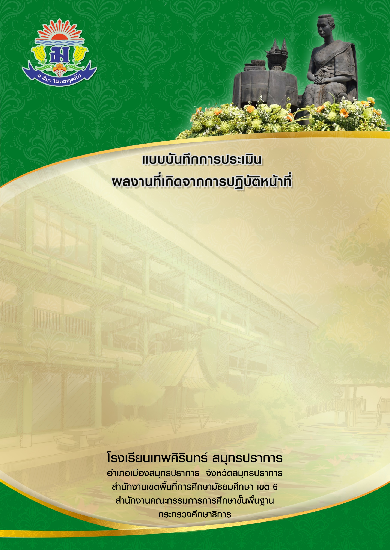

**ครั้งที่ ๒ (๑ เมษายน ๒๕๖๓ – ๓๐ กันยายน ๒๕๖๓)**

**ชื่อ** นายคุณครู ใจดีทุกคน

**ตำแหน่ง** ครู

**วิทยฐานะ** ชำนาญการพิเศษ

**กลุ่มสาระการเรียนรู้** การงานอาชีพและเทคโนโลยี

**ใส่ภาพถ่าย**

**ชุดปกติขาว**

**ขนาด 4X5.23**

**หรือ**

**2 นิ้ว**